Stadtverwaltung Breisach am Rhein
Klimaschutzmanagement
Münsterplatz 1
79206 Breisach am Rhein
_____________________________
Anna-Maria Nießen, Tel.: 07667/832-340, E-Mail: niessen@breisach.de

Breisach am Rhein, 26.05.2021

Pressemitteilung

Ein weiterer Baustein für eine nachhaltige Mobilität in Breisach am Rhein

Auf dem Kupfertorplatz wurde am 21. Mai 2021 eine E-Ladesäule mit einem neuen Carsharing-Standort eingeweiht. Das Besondere: die Ladesäule bietet einen Ladepunkt für ein E-Carsharing-Fahrzeug und einen Weiteren, der für die Öffentlichkeit zugänglich ist.

Die Elektromobilität wird in Deutschland immer beliebter – die Reichweite der Fahrzeuge steigt, die E-Autos werden staatlich gefördert und kommt der Strom aus regenerativen Quellen, so fährt man klimafreundlich. Ein weiterer Punkt, der für die steigenden Zahlen der E-Fahrzeuge spricht, ist auch die zunehmende Dichte an Ladeinfrastruktur im innerstädtischen Raum.

Um das Thema der Elektromobilität auch in Breisach weiter voranzutreiben, wurde zunächst der Bedarf an Ladeinfrastruktur (LIS) und E-Fahrzeugen mittels einer Standortanalyse untersucht. Den Rahmen hierfür bietet ein Elektromobilitätskonzept, das im Februar 2021 von der Stadt Breisach veröffentlicht worden ist. Die Errichtung einer Ladesäule am Kupfertorplatz ist hierbei der erste Schritt in der Umsetzung des Gesamtkonzeptes. Hierfür wurde der Verein Car-Sharing Breisach-Ihringen aktiv eingebunden.

Die räumliche Nähe zu Wohnsiedlungen bietet sowohl für das Carsharing, als auch für Bürgerinnen und Bürger ohne private LIS Vorteile. Die Ladesäule auf dem Kupfertorplatz ist daher mit einem Ladepunkt, der für das Fahrzeug des Car-Sharing-Vereins reserviert ist und einen Weiteren, der für die Öffentlichkeit zugänglich ist, ausgestattet. Der Carsharing-Standort an der Leopoldschanze wurde aufgelöst, zur Kupfertorstraße verlegt und durch ein E-Fahrzeug ersetzt. Gerd Müller, Vorstand des Car-Sharing Breisach-Ihringen e.V. möchte die Fahrzeugflotte des Vereins aktiv auf E-Mobilität umstellen: „Das Fahren mit einem E-Auto ist äußerst angenehm, leise und annähernd klimaneutral. Bei geeigneten Corona-Bedingungen wird der Verein den ZOE auf dem Kupfertorplatz allen Interessierten vorstellen“.

Als kommunaler Partner begleitet die Badenova die Stadt Breisach am Rhein bei der Erstellung und Umsetzung des Elektromobilitätskonzeptes. Nicolas Pachner unterstützte die Stadt beim Aufbau der neuen LIS: „Wir freuen uns sehr, dass wir mit der Stadt Breisach und dem Car-Sharing Verein eine gemeinschaftliche öffentliche Ladesäule am Kupfertorplatz realisieren konnten“.

Die Stadtverwaltung möchte nachhaltige Mobilitätsformen weiter forcieren. Bürgermeister Oliver Rein betont: „Wir sehen Elektromobilität und Carsharing als entscheidende Bausteine auf dem Weg in Richtung einer Verkehrswende. Diese wollen wir aktiv unterstützen. Aber auch weitere alternative Antriebssysteme, wie Wasserstoff, sollen gezielt gefördert werden.“ „Nach und nach werden wir ein zukunftsfähiges Gesamtkonzept für die Mobilität in Breisach erarbeiten. Hierfür wird eine Mischung aus Vermeidungs-, Sharing- und alternativen Mobilitätsangeboten nötig sein, so Erster Beigeordneter Carsten Müller. Zur Erreichung der Klimaschutzziele ist ein Umdenken im Bereich der Mobilität unumgänglich. Anna-Maria Nießen, Klimaschutzmanagerin der Stadtverwaltung ist der Auffassung: „Auf der lokalen Ebene haben wir viel Gestaltungspotenzial in Bezug auf eine nachhaltige Mobilität. Auch durch die Aktion STADTRADELN sehen wir in Breisach aktuell, dass wir zusammen mit Bürgerinnen und Bürgern etwas in diesem Themenfeld bewegen können.“

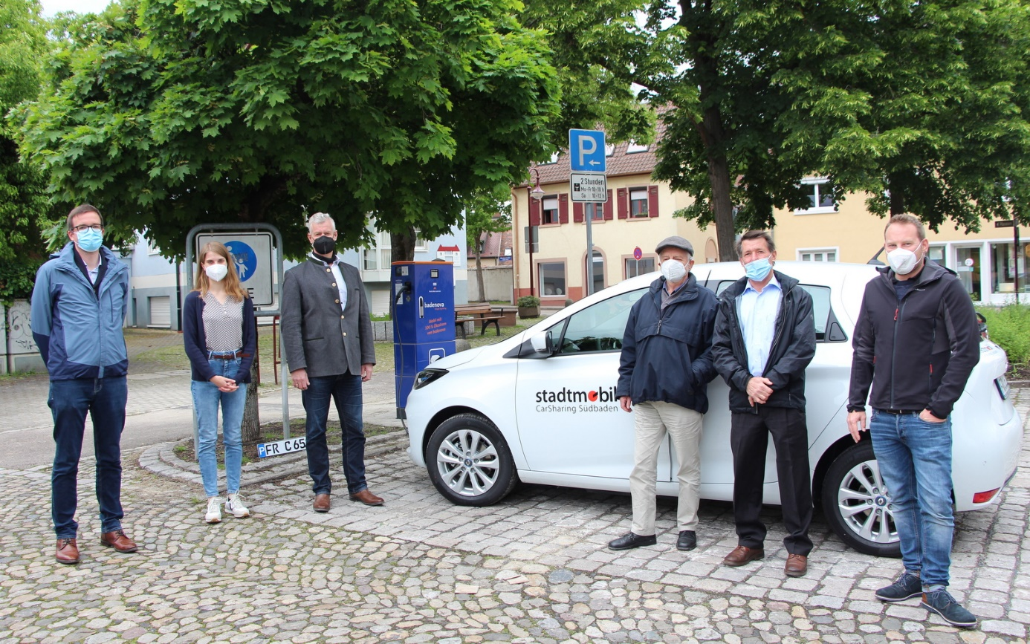
Erster Beigeordneter Carsten Müller, Anna-Maria Nießen (Klimaschutzmanagerin), Bürgermeister Oliver Rein, Vereinsvorsitzender Car-Sharing Breisach-Ihringen e.V. Gerd Müller, Christoph Mersinger (Zweiter Vereinsvorsitzender) und Nicolas Pachner (Badenova) (von links) freuen sich über die neue E-Ladesäule und den Carsharing-Standort.

Rückfragen bitte an:

Anna-Maria Nießen
E-Mail: niessen@breisach.de
Telefon: 07667/832-340

